

Samacharviswa English, Hindi, Gujarati News agency

UDYAM-GJ-01-0352095 (M0) 8128121059 & 9427027256

તા.26-10-2026

રાષ્ટ્રીય એકતા દિવસની ભવ્ય ઉજવણી માટે એકતાનગર સજ્જ, પરેડનું અંતિમ રિહર્સલ પૂરજોશમાં
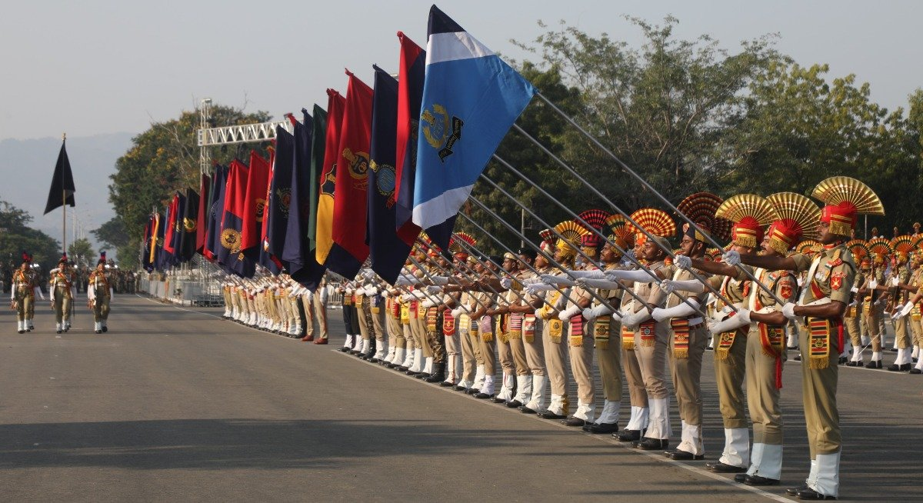
સ્ટેચ્યુ ઑફ યુનિટી ખાતે 31 ઑક્ટોબરે વડાપ્રધાન નરેન્દ્ર મોદીની ઉપસ્થિતિમાં યોજાશે ભવ્ય પરેડ; CRPF, BSF સહિતનાં સુરક્ષા દળો અને વિવિધ રાજ્યોની પોલીસ ટુકડીઓ બનશે આકર્ષણનું કેન્દ્ર
‘ફાઇટ અગેન્સ્ટ ડ્રગ્સ’ થીમ આધારિત બાઇક રેલી, BSFની ડોગ સ્ક્વોડ અને શિસ્તબદ્ધ માર્ચપાસ્ટ સાથે મહેમાનોની સુવિધા માટે પાર્કિંગ, પરિવહન, સુરક્ષા અને પીવાના પાણીની વિશેષ વ્યવસ્થા
રાજપીપળા:
લોહપુરુષ સરદાર વલ્લભભાઈ પટેલની 151મી જન્મજયંતીની ઉજવણીના ભાગરૂપે આગામી 31 ઑક્ટોબર, 2026ના રોજ નર્મદા જિલ્લાના એકતાનગર ખાતે રાષ્ટ્રીય એકતા દિવસની ભવ્ય ઉજવણી યોજાશે. સ્ટેચ્યુ ઑફ યુનિટીના સાંનિધ્યમાં વડાપ્રધાન નરેન્દ્ર મોદીની ઉપસ્થિતિમાં યોજાનારા આ રાષ્ટ્રીય કક્ષાના કાર્યક્રમને યાદગાર બનાવવા માટે વહીવટી તંત્ર દ્વારા પૂરજોશમાં તૈયારીઓ કરવામાં આવી રહી છે. એક તરફ રાષ્ટ્રીય એકતા પરેડનું અંતિમ રિહર્સલ ચાલી રહ્યું છે, તો બીજી તરફ મહાનુભાવો અને મુલાકાતીઓની સુવિધા માટેની વ્યવસ્થાઓને આખરી ઓપ આપવામાં આવી રહ્યો છે.

દેશભરના સુરક્ષા દળોની શિસ્તબદ્ધ માર્ચપાસ્ટ
રાષ્ટ્રીય એકતા દિવસની પરેડમાં CRPF, BSF, CISF, ITBP અને SSB ઉપરાંત આસામ રાઇફલ્સ, NSG તથા NDRFના જવાનો ભાગ લેશે. દેશના વિવિધ રાજ્યોમાંથી આવેલી પોલીસ ટુકડીઓ પણ પરેડમાં જોડાઈ રહી છે. આસામ, ત્રિપુરા, ઓડિશા, છત્તીસગઢ, મધ્યપ્રદેશ, મહારાષ્ટ્ર, પંજાબ, જમ્મુ-કાશ્મીર, કેરળ અને આંધ્રપ્રદેશ સહિતનાં રાજ્યોની પોલીસ ટુકડીઓ દ્વારા માર્ચપાસ્ટનું રિહર્સલ કરવામાં આવી રહ્યું છે.
પરેડમાં ગાર્ડ ઑફ ઑનર, ધ્વજવાહકો, NCC કેડેટ્સની માર્ચપાસ્ટ અને વિવિધ સુરક્ષા દળોના બેન્ડની દેશભક્તિપૂર્ણ ધૂનો વિશેષ આકર્ષણ જમાવશે. BSFની ડોગ સ્ક્વોડ અને જાંબાઝ મોટરસાઇકલ ટુકડીઓ પણ પરેડને વધુ રોમાંચક બનાવશે.

‘ફાઇટ અગેન્સ્ટ ડ્રગ્સ’ બાઇક રેલીથી નશામુક્તિનો સંદેશ
રાષ્ટ્રીય એકતા દિવસની ઉજવણીના ભાગરૂપે ‘Fight Against Drugs’ થીમ આધારિત નેશનલ મોટરસાઇકલ રેલી પણ આકર્ષણનું કેન્દ્ર બનશે. મહારાષ્ટ્ર, તેલંગાણા, કેરળ અને કર્ણાટક સહિતનાં રાજ્યોના પોલીસ અધિકારીઓ અને જવાનો આ રેલીમાં જોડાયા છે. રેલીનો હેતુ દેશની એકતા અને અખંડિતતાના સંદેશ સાથે યુવાધનને નશાના દૂષણથી દૂર રહેવા પ્રેરિત કરવાનો છે.
નર્મદા જિલ્લામાં પ્રવેશેલી આ રેલીનું જૂના રાજુવાડિયા ગામ ખાતે ગ્રામજનો અને જિલ્લા પોલીસ તંત્ર દ્વારા કુમકુમ તિલક, પુષ્પવર્ષા તથા હારતોરા કરીને ઉષ્માભેર સ્વાગત કરવામાં આવ્યું હતું. વિવિધ રાજ્યોના જવાનોની સહભાગિતા ‘એક ભારત, શ્રેષ્ઠ ભારત’ની ભાવનાને ઉજાગર કરી રહી છે.

પાર્કિંગથી લઈને આરોગ્ય સેવાઓ સુધીની વ્યવસ્થા
કાર્યક્રમમાં મોટી સંખ્યામાં મહેમાનો અને મુલાકાતીઓ ઉપસ્થિત રહેવાની સંભાવનાને ધ્યાનમાં રાખીને એકતાનગર અને આસપાસના વિસ્તારોમાં વાહન પાર્કિંગની વ્યવસ્થા કરવામાં આવી છે. ગરુડેશ્વર APMC, કોયારી ચોકડી હોસ્પિટાલિટી ગ્રાઉન્ડ, ખડકદા રોડ, પોઇચા સ્વામિનારાયણ મંદિર નજીક, ફર્ન હોટેલની બાજુમાં અને રેવા ભવન નજીક સહિતનાં સ્થળોએ પાર્કિંગ માટે આયોજન હાથ ધરાયું છે.
પાર્કિંગ સ્થળોએ જમીનનું લેવલિંગ, સાફ-સફાઈ અને વાહનોના સુવ્યવસ્થિત સંચાલન માટે જરૂરી કામગીરી કરવામાં આવી રહી છે. મુલાકાતીઓને અગવડ ન પડે તે માટે પીવાનું પાણી અને શૌચાલય જેવી પાયાની સુવિધાઓ ઉપલબ્ધ કરાવવા પર પણ ભાર મૂકવામાં આવ્યો છે.

વિવિધ સમિતિઓ વચ્ચે સંકલન સાથે આખરી તૈયારીઓ
રાષ્ટ્રીય એકતા દિવસના આયોજન માટે રાજ્ય અને જિલ્લા સ્તરે વિવિધ સમિતિઓની રચના કરવામાં આવી છે. સુરક્ષા, કાયદો અને વ્યવસ્થા, પરિવહન, આરોગ્ય, સ્વચ્છતા, વીજ પુરવઠો, સંદેશાવ્યવહાર, આવાસ અને ભોજન સહિતની વ્યવસ્થાઓનું સંકલિત આયોજન કરવામાં આવી રહ્યું છે.
અંતિમ રિહર્સલ દરમિયાન પરેડની સમયબદ્ધતા, શિસ્ત અને વિવિધ ટુકડીઓ વચ્ચેના સંકલનને આખરી ઓપ આપવામાં આવી રહ્યો છે. સરદાર પટેલના અખંડ ભારતના સંકલ્પને ઉજાગર કરતી આ ઉજવણી રાષ્ટ્રીય એકતા, સમરસતા અને દેશભક્તિનો સંદેશ જનજન સુધી પહોંચાડશે.

નવસારીમાં રૂ. 450 કરોડના ખર્ચે ગુજરાતની સૌપ્રથમ અત્યાધુનિક સુપર સ્પેશ્યાલિટી આઈ હોસ્પિટલ ‘દ્રષ્ટિ ધામ’ બનશે
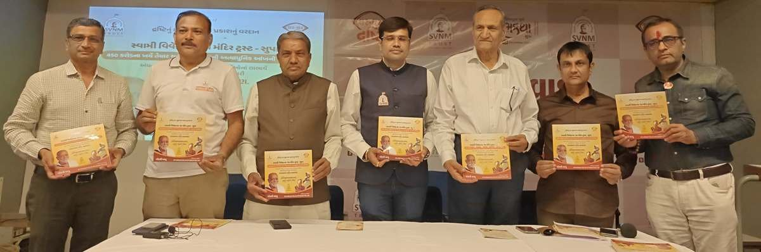
SVNM ટ્રસ્ટનો 1 કરોડ લોકોને અંધત્વમુક્ત બનાવવાનો સંકલ્પ; 200 બેડ, 21 ઓપરેશન થિયેટર અને 64 OPD સાથે વિશ્વકક્ષાની નેત્ર હોસ્પિટલનું નિર્માણ થશે
એસવીએન. અમદાવાદ
આંખના રોગોથી પીડાતા દર્દીઓને આધુનિક સારવાર ઉપલબ્ધ કરાવવા અને અંધત્વમુક્ત સમાજના નિર્માણના ધ્યેય સાથે સ્વામી વિવેકાનંદ નેત્ર મંદિર ટ્રસ્ટ (SVNM Trust) દ્વારા નવસારી જિલ્લાના સુપા ગામ ખાતે રૂ. 450 કરોડના ખર્ચે અત્યાધુનિક સુપર સ્પેશ્યાલિટી આઈ હોસ્પિટલ ‘દ્રષ્ટિ ધામ’નું નિર્માણ કરવામાં આવશે. આશરે 16 વીઘા જમીનમાં આકાર લેનારી આ હોસ્પિટલમાં વિશ્વકક્ષાની નેત્ર સારવારની સુવિધાઓ ઉપલબ્ધ કરાવવાનું આયોજન છે. આ પ્રકલ્પનો મુખ્ય ઉદ્દેશ્ય આંખના રોગોથી પીડાતા દર્દીઓને રાહત દરે અથવા નિઃશુલ્ક સારવાર પૂરી પાડવા ઉપરાંત દૃષ્ટિ ગુમાવેલા લોકોને પુનર્વસન, શિક્ષણ અને વ્યવસાયલક્ષી તાલીમ દ્વારા આત્મનિર્ભર બનાવવાનો છે.
SVNM ટ્રસ્ટ દ્વારા વર્ષ 2021થી અંધત્વમુક્તિ અને નેત્રસેવાને કેન્દ્રમાં રાખીને વિવિધ સેવાકીય પ્રવૃત્તિઓ હાથ ધરવામાં આવી રહી છે. હવે ‘દ્રષ્ટિ ધામ’ના નિર્માણ સાથે આ સેવાકાર્યને વધુ વ્યાપક અને અસરકારક બનાવવાનો સંકલ્પ લેવામાં આવ્યો છે. ભારતના એક કરોડ આંખના દર્દીઓને અંધત્વમુક્ત બનાવવાના મહત્ત્વાકાંક્ષી ધ્યેય સાથે ટ્રસ્ટ કાર્યરત છે. આ અભિયાન માત્ર નેત્ર સારવાર પૂરતું સીમિત નથી, પરંતુ દૃષ્ટિહીન વ્યક્તિઓને સ્વમાનભેર જીવન જીવવા માટે સક્ષમ બનાવવાની દિશામાં પણ પ્રયાસરત છે.
200 બેડ, 21 ઓપરેશન થિયેટર અને 64 OPDથી સજ્જ હશે ‘દ્રષ્ટિ ધામ’
સ્વામી વિવેકાનંદ નેત્ર મંદિર ટ્રસ્ટના પ્રમુખ ડૉ. ભાવિનભાઈ પટેલે જણાવ્યું હતું કે, વર્તમાન સમયમાં આંખની વિવિધ તકલીફો અને ગંભીર નેત્રરોગોની સારવારની જરૂરિયાત વધી રહી છે. આ પરિસ્થિતિને ધ્યાનમાં રાખીને નવસારી જિલ્લાના સુપા ગામ ખાતે અત્યાધુનિક નેત્ર હોસ્પિટલ ઊભી કરવાનો નિર્ણય લેવામાં આવ્યો છે.
આ હોસ્પિટલમાં 200 બેડ, 21 ઓપરેશન થિયેટર અને 64 આઉટ પેશન્ટ ડિપાર્ટમેન્ટ (OPD)ની સુવિધાઓ ઉપલબ્ધ કરાવવાનું આયોજન છે. હોસ્પિટલમાં મોતિયો, ગ્લુકોમા, રેટિના સંબંધિત રોગો, કોર્નિયાની સમસ્યાઓ સહિત આંખના વિવિધ રોગોની સારવાર માટે નિષ્ણાત તબીબોની સેવાઓ મળશે. આંખની જટિલ અને ગંભીર બીમારીઓની સારવાર માટે પણ અહીં આધુનિક સુવિધાઓ વિકસાવવામાં આવશે.
‘દ્રષ્ટિ ધામ’માં દર વર્ષે અંદાજે 1.20 લાખ ઓપરેશન કરી શકાય તેવી ક્ષમતા વિકસાવવાનું આયોજન છે. મોતિયાના ઓપરેશન ઉપરાંત રેટિના, ઝામર અને કોર્નિયા ટ્રાન્સપ્લાન્ટ સહિતની વિવિધ શસ્ત્રક્રિયાઓ કરવામાં આવશે. આંખની સારવાર માટે દૂરના વિસ્તારોમાંથી આવતા દર્દીઓને પણ ગુણવત્તાયુક્ત સારવાર મળી રહે તેવો પ્રયાસ કરવામાં આવશે.
ડૉ. ભાવિનભાઈ પટેલે જણાવ્યું હતું કે, સંસ્થાનો મુખ્ય ઉદ્દેશ્ય આંખના રોગોથી પીડાતા દર્દીઓની પીડા દૂર કરીને તેમના જીવનમાં ફરી ઉજાસ લાવવાનો છે. સમાજના છેવાડાના માનવી સુધી ઉત્કૃષ્ટ નેત્ર સારવાર રાહત દરે અથવા નિઃશુલ્ક પહોંચે તે માટે ટ્રસ્ટ સતત પ્રયત્નશીલ છે.
અંધત્વમુક્તિ સાથે દૃષ્ટિહીન વ્યક્તિઓના પુનર્વસન પર ભાર
SVNM ટ્રસ્ટના સીઈઓ ડૉ. દિશાંતભાઈ ગાંધીએ જણાવ્યું હતું કે, ‘દ્રષ્ટિ ધામ’માં સંપૂર્ણ દૃષ્ટિ ગુમાવી ચૂકેલા લોકો માટે વિશેષ પુનર્વસન કેન્દ્ર પણ સ્થાપવામાં આવશે. દૃષ્ટિહીન વ્યક્તિઓને રોજિંદા જીવનમાં પડતી મુશ્કેલીઓ દૂર કરવા માટે અહીં વ્યવહારુ તાલીમ અને માર્ગદર્શન આપવામાં આવશે.
દૃષ્ટિહીન લોકોને ચાલવા-ફરવા, મોબાઇલ ફોન અને કમ્પ્યુટરનો ઉપયોગ કરવા, રસોઈ બનાવવા તેમજ અન્ય દૈનિક કાર્યો સ્વતંત્ર રીતે કરવા માટે તાલીમ આપવામાં આવશે. આ ઉપરાંત તેમની જરૂરિયાતોને અનુરૂપ માર્ગદર્શન, કાઉન્સેલિંગ અને વ્યવસાયલક્ષી તાલીમ દ્વારા રોજગારની તકો ઊભી કરવાનો પ્રયાસ કરવામાં આવશે.
આ પહેલનો હેતુ માત્ર દૃષ્ટિહીન લોકોને સહાય પૂરી પાડવાનો નથી, પરંતુ તેમને સ્વાવલંબી બનાવી સમાજના મુખ્ય પ્રવાહ સાથે જોડવાનો છે. શિક્ષણ અને કૌશલ્ય વિકાસ દ્વારા તેઓ આત્મવિશ્વાસ સાથે જીવન જીવી શકે તે માટે સંસ્થા કાર્યરત રહેશે.
‘પ્રોજેક્ટ દ્રષ્ટિ’ હેઠળ 51,800થી વધુ લોકોનું સ્ક્રીનિંગ
SVNM ટ્રસ્ટના કર્મયોગી નીરવભાઈ પટેલે સંસ્થાની વિવિધ સેવાકીય પ્રવૃત્તિઓની માહિતી આપતાં જણાવ્યું હતું કે, ‘પ્રોજેક્ટ દ્રષ્ટિ’ હેઠળ સુરત શહેર અને ગ્રામ્ય વિસ્તારોમાં નિઃશુલ્ક નેત્ર તપાસ કેમ્પ યોજીને જરૂરિયાતમંદ લોકોને સારવાર પૂરી પાડવામાં આવે છે.
વર્ષ 2023થી 2026 દરમિયાન યોજાયેલા 420થી વધુ કેમ્પમાં 51,800થી વધુ લોકોનું સ્ક્રીનિંગ કરવામાં આવ્યું છે. આ સમયગાળા દરમિયાન 11,531 લોકોને નિઃશુલ્ક આંખનાં ઓપરેશનનો લાભ આપવામાં આવ્યો છે. આ અભિયાન અંતરિયાળ વિસ્તારોમાં રહેતા અને આર્થિક મુશ્કેલીઓને કારણે સારવાર મેળવી શકતા ન હોય તેવા દર્દીઓ માટે આશીર્વાદરૂપ બની રહ્યું છે.
સંસ્થાની ત્રણ હોસ્પિટલ અને તેની સાથે સંકળાયેલી અન્ય બે હોસ્પિટલોમાં પણ નેત્ર સારવારની સેવાઓ આપવામાં આવે છે. આ હોસ્પિટલોમાં મોટા પ્રમાણમાં મોતિયાના ઓપરેશન કરવામાં આવે છે. આ ઉપરાંત આંખના અન્ય ગંભીર રોગો માટે જટિલ શસ્ત્રક્રિયાઓ પણ કરવામાં આવે છે. સંસ્થા દ્વારા સારવારનો વ્યાપ વધારીને વધુને વધુ જરૂરિયાતમંદ દર્દીઓ સુધી પહોંચવાનો પ્રયાસ કરવામાં આવી રહ્યો છે.
‘દૃષ્ટિમિત્ર પ્રોજેક્ટ’થી દીકરીઓને આરોગ્યક્ષેત્રમાં તાલીમ
SVNM ટ્રસ્ટ દ્વારા અંતરિયાળ ગામડાંની દીકરીઓને તાલીમ આપીને આત્મનિર્ભર બનાવવાના હેતુથી ‘દૃષ્ટિમિત્ર પ્રોજેક્ટ’ પણ ચલાવવામાં આવે છે. આ પ્રોજેક્ટ હેઠળ હાલમાં 40થી વધુ દીકરીઓ આરોગ્યક્ષેત્રને લગતી તાલીમ મેળવી રહી છે. તાલીમ દ્વારા તેમને રોજગારલક્ષી કૌશલ્ય પ્રાપ્ત થાય અને તેઓ સ્વાભિમાનભેર પોતાનું ભવિષ્ય ઘડી શકે તે માટે સંસ્થા પ્રયત્નશીલ છે.
આ પ્રકલ્પ દ્વારા એક તરફ આરોગ્યક્ષેત્રમાં કુશળ માનવબળ તૈયાર કરવાનો પ્રયાસ થાય છે, તો બીજી તરફ ગ્રામ્ય વિસ્તારોની દીકરીઓ માટે રોજગાર અને સ્વાવલંબનની તકો પણ ઊભી થાય છે.
પ્રજ્ઞાચક્ષુઓ માટે સ્કિલ ડેવલપમેન્ટ અને ટ્રેનિંગ સેન્ટર
દૃષ્ટિ ગુમાવેલી વ્યક્તિઓને આત્મનિર્ભર બનાવવા માટે SVNM ટ્રસ્ટ દ્વારા પ્રજ્ઞાચક્ષુ સ્કિલ ડેવલપમેન્ટ અને ટ્રેનિંગ સેન્ટર શરૂ કરવામાં આવ્યું છે. આ કેન્દ્રમાં કાઉન્સેલિંગ, મોબિલિટી ટ્રેનિંગ, ઔદ્યોગિક તાલીમ અને સ્માર્ટફોનના ઉપયોગની તાલીમ આપવામાં આવે છે.
દૃષ્ટિહીન વ્યક્તિઓ આધુનિક ટેક્નોલોજીનો ઉપયોગ કરીને રોજિંદા કાર્યો સરળતાથી કરી શકે અને રોજગારની તકો મેળવી શકે તે માટે આ પ્રકારની તાલીમ મહત્ત્વપૂર્ણ છે. ‘દ્રષ્ટિ ધામ’માં પણ પુનર્વસન અને કૌશલ્ય વિકાસની આ કામગીરીને વધુ વ્યાપક બનાવવાનું આયોજન છે.
‘ચશ્મા રથ’ અને ‘ઘર ઘર દ્રષ્ટિ’ અભિયાનથી ગામડાં સુધી સેવા
ટ્રસ્ટ દ્વારા ‘ચશ્મા રથ’ના માધ્યમથી અંતરિયાળ ગામડાં સુધી પહોંચીને જરૂરિયાતમંદ લોકોને માત્ર 10 મિનિટમાં તેમના નંબર પ્રમાણેના ચશ્મા આપવાનો પ્રયાસ કરવામાં આવે છે. આ પહેલથી લોકોને સમયસર ચશ્મા મળી શકે છે અને દૃષ્ટિ સંબંધિત સામાન્ય સમસ્યાઓનું નિરાકરણ લાવવામાં મદદ મળે છે.
‘ઘર ઘર દ્રષ્ટિ અભિયાન’ હેઠળ ગામેગામ અને ઘરે ઘરે જઈને લોકોની આંખોની તપાસ કરવામાં આવે છે. આ અભિયાનનો ઉદ્દેશ્ય આંખની તકલીફોનું વહેલી તકે નિદાન કરીને લોકોને યોગ્ય સારવાર તરફ દોરી જવાનો છે.
આ ઉપરાંત ‘જૂના ચશ્મા એકત્રીકરણ અભિયાન’ દ્વારા લોકો પાસેથી ઉપયોગમાં ન હોય તેવા જૂના ચશ્મા એકત્ર કરવામાં આવે છે. આ ચશ્મામાં જરૂરિયાત મુજબ નવા કાચ ફિટ કરીને જરૂરિયાતમંદ લોકોને આપવામાં આવે છે. આ રીતે ઉપયોગમાં ન આવતા ચશ્માને ફરી ઉપયોગમાં લઈને જરૂરિયાતમંદ લોકો સુધી દૃષ્ટિની સુવિધા પહોંચાડવામાં આવે છે.
દર વર્ષે 1,700 નિઃશુલ્ક ઓપરેશન કરવાનો લક્ષ્યાંક
સંસ્થા દ્વારા નેત્રસેવાને વધુ વ્યાપક બનાવવાના ભાગરૂપે દર વર્ષે અંદાજે રૂ. 5,000ના ખર્ચવાળાં વધુને વધુ ઓપરેશન કરવાનો લક્ષ્યાંક પણ નિર્ધારિત કરવામાં આવ્યો છે. આ પહેલ આર્થિક રીતે નબળા વર્ગના દર્દીઓને આંખની સારવાર ઉપલબ્ધ કરાવવાની દિશામાં મહત્ત્વપૂર્ણ છે.
વડાપ્રધાન નરેન્દ્રભાઈ મોદીના જન્મદિવસ નિમિત્તે મહારાષ્ટ્રના આશરે 250 લોકોનાં આંખનાં ઓપરેશન નિઃશુલ્ક કરવામાં આવ્યાં હતાં. આવા સેવાકીય પ્રયાસો દ્વારા સંસ્થા વિવિધ વિસ્તારોમાં જરૂરિયાતમંદ દર્દીઓ સુધી પહોંચી રહી છે.
ટ્રસ્ટનો આશય એક કરોડ લોકોને અંધત્વમુક્ત બનાવવાનો છે. આ લક્ષ્યાંક કેટલા સમયમાં પૂર્ણ થશે તે હાલ નિશ્ચિતપણે કહી શકાય તેમ નથી, પરંતુ વધુમાં વધુ દર્દીઓ સુધી પહોંચીને તેમની આંખોની સારવાર કરાવવાનો પ્રયાસ સતત ચાલુ રહેશે.
અંધત્વમુક્તિના સંકલ્પ સાથે મોરારી બાપુની રામકથા
‘દ્રષ્ટિ ધામ’ના નિર્માણ અને ‘ઘર ઘર દ્રષ્ટિ’ અભિયાનને જનસહયોગ મળે તે માટે SVNM ટ્રસ્ટ દ્વારા વિવિધ કાર્યક્રમોનું આયોજન કરવામાં આવ્યું છે. આ અંતર્ગત અમદાવાદમાં કર્ણાવતી ક્લબ નજીક આવેલા ઔડા ઓડિટોરિયમ ખાતે જાણીતા લોકસાહિત્યકાર અને કલાકાર માયાભાઈ આહિરના હાસ્ય તથા સાહિત્યસભર કાર્યક્રમ ‘ઘર ઘર દ્રષ્ટિ – દ્રષ્ટિથી સેવા તરફ’નું આયોજન કરવામાં આવ્યું છે.
આ ઉપરાંત નવસારી જિલ્લાના સુપા ગામ સ્થિત સ્વામી વિવેકાનંદ નેત્ર મંદિર ખાતે તા. 5થી 13 ડિસેમ્બર, 2026 દરમિયાન વિશ્વવિખ્યાત સંત પરમ પૂજ્ય મોરારી બાપુની શ્રી રામકથાનું આયોજન કરવામાં આવ્યું છે. અંધત્વથી પીડાતા ભારતના એક કરોડ દર્દીઓના લાભાર્થે 108 યુનિટના સંકલ્પ સાથે આ રામકથાનું આયોજન કરવામાં આવી રહ્યું છે.
આ કાર્યક્રમો દ્વારા નેત્રસેવા માટે જનજાગૃતિ વધારવા, સમાજનો સહયોગ મેળવવા અને વધુને વધુ જરૂરિયાતમંદ દર્દીઓને સારવારનો લાભ પહોંચાડવાનો પ્રયાસ કરવામાં આવશે.
‘દ્રષ્ટિ ધામ’ સેવા, સારવાર અને સ્વાવલંબનનું કેન્દ્ર બનશે
SVNM ટ્રસ્ટ દ્વારા હાથ ધરવામાં આવી રહેલું ‘દ્રષ્ટિ ધામ’નું નિર્માણ માત્ર એક અત્યાધુનિક હોસ્પિટલ બનાવવાનો પ્રકલ્પ નથી, પરંતુ નેત્ર સારવાર, અંધત્વમુક્તિ, પુનર્વસન અને રોજગારલક્ષી તાલીમને એક જ સ્થળે જોડવાનો પ્રયાસ છે. આધુનિક તબીબી સુવિધાઓ સાથે માનવસેવાના અભિગમને જોડીને આ સંસ્થા આંખના રોગોથી પીડાતા લોકોના જીવનમાં નવી આશા પ્રગટાવવા માગે છે.
એક તરફ ગંભીર નેત્રરોગોની સારવાર અને જટિલ ઓપરેશનની સુવિધાઓ વિકસાવવામાં આવશે, તો બીજી તરફ દૃષ્ટિહીન વ્યક્તિઓને આત્મનિર્ભર બનાવવા માટે તાલીમ અને પુનર્વસનની વ્યવસ્થા ઊભી કરવામાં આવશે. ‘ઘર ઘર દ્રષ્ટિ’ના સંકલ્પ સાથે આગળ વધતી આ પહેલનો અંતિમ ઉદ્દેશ્ય વધુને વધુ લોકોને દૃષ્ટિનો લાભ અપાવવાનો અને દૃષ્ટિ ગુમાવેલા લોકોને સ્વમાનભેર જીવન જીવવા માટે સક્ષમ બનાવવાનો છે.

એકતા પરેડમાં અંબાજીના આદિવાસી બાળકોની ‘હેટ્રિક’: સતત ત્રીજી વખત ગુંજશે બેગપાઇપર બેન્ડના સૂર
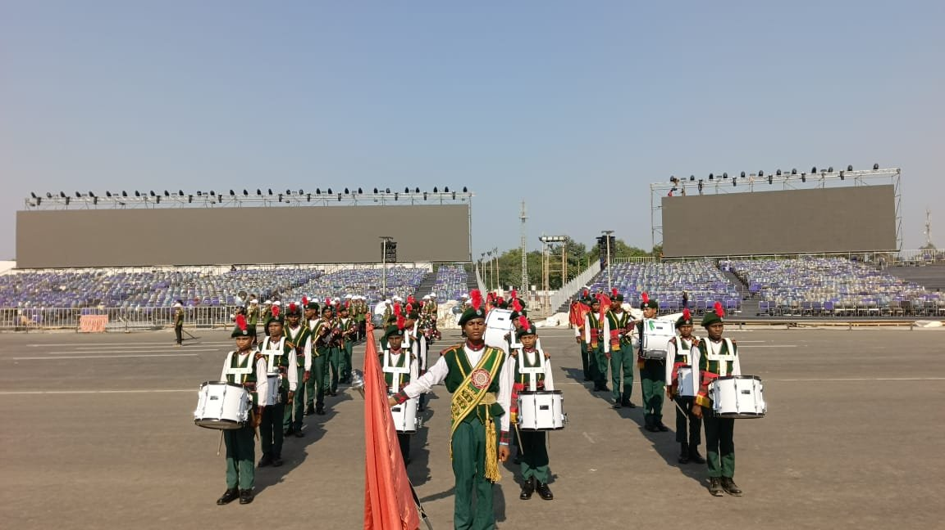

વડાપ્રધાન નરેન્દ્ર મોદીની ઉપસ્થિતિમાં સ્ટેચ્યુ ઓફ યુનિટી ખાતે રાષ્ટ્રીય એકતા દિવસની પરેડમાં પ્રસ્તુતિ આપશે ; ‘ભીખ નહીં, શિક્ષણ’ના મંત્રથી વંચિત બાળકોને મળી નવી ઓળખ
સુખદેવ વસાવા. રાજપીપળા:
સરદાર વલ્લભભાઈ પટેલની જન્મજયંતી નિમિત્તે એકતાનગર સ્થિત સ્ટેચ્યુ ઓફ યુનિટી ખાતે યોજાનારી રાષ્ટ્રીય એકતા દિવસની ઉજવણીમાં અંબાજીના આદિવાસી બાળકો વધુ એક વખત પોતાની પ્રતિભાનો પરિચય આપવા સજ્જ બન્યા છે. બનાસકાંઠા જિલ્લાના અંબાજી વિસ્તારમાં રહેતા વંચિત આદિવાસી સમુદાયના 25 બાળકોની બેગપાઇપર બેન્ડ ટીમ સતત ત્રીજી વખત રાષ્ટ્રીય કક્ષાની ‘એકતા પરેડ’માં પ્રસ્તુતિ આપશે. વડાપ્રધાન નરેન્દ્રભાઈ મોદીની ઉપસ્થિતિમાં આ બાળકો દેશભક્તિના સૂર રેલાવી ગુજરાત માટે ગૌરવની ક્ષણ સર્જશે.

છ વર્ષના કઠોર પ્રશિક્ષણથી મેળવી નવી ઓળખ
‘ભીખ નહીં, શિક્ષણ’ના મૂળમંત્ર સાથે શ્રી શક્તિ સેવા કેન્દ્ર (SSSK), અંબાજી દ્વારા છેલ્લા 16 વર્ષથી વંચિત બાળકોના જીવનમાં પરિવર્તન લાવવાનું કાર્ય કરવામાં આવી રહ્યું છે. સંસ્થાના માર્ગદર્શક નિતિન પરમારના નેતૃત્વ હેઠળ ચાલતા આ સેવાયજ્ઞે અનેક બાળકોને શિક્ષણ, શિસ્ત અને કૌશલ્યના માર્ગે આગળ વધવાની તક આપી છે.
એક સમયે ભીખ માગવા કે બાલમજૂરી કરવા મજબૂર બનેલાં કેટલાંક બાળકો આજે પોતાની મહેનત અને પ્રતિભાથી દેશભરમાં ઓળખ મેળવી રહ્યાં છે. સંસ્થા દ્વારા 14થી 18 વર્ષની વયજૂથનાં 25 આદિવાસી બાળકોને બેગપાઇપર બેન્ડની વિશેષ તાલીમ આપવામાં આવી છે. છેલ્લા છ વર્ષથી આ બાળકો નિયમિત રિયાઝ, કઠોર શિસ્ત અને સતત અભ્યાસ દ્વારા પોતાની કળાને નિખારી રહ્યાં છે.

સંગીત સાથે આત્મવિશ્વાસ અને ટીમવર્કના સંસ્કાર
બેગપાઇપર બેન્ડની તાલીમ માત્ર સંગીત પૂરતી મર્યાદિત રહી નથી. આ પ્રક્રિયાએ બાળકોમાં આત્મવિશ્વાસ, સમયપાલન, નેતૃત્વ, સામૂહિક જવાબદારી અને ટીમવર્ક જેવા ગુણોનો વિકાસ કરવામાં પણ મહત્ત્વની ભૂમિકા ભજવી છે. વિવિધ બેન્ડ સ્પર્ધાઓમાં ભાગ લઈને બાળકોએ પોતાની પ્રતિભાને વધુ મજબૂત બનાવી છે.
યોગ્ય માર્ગદર્શન અને તક મળે તો વંચિત પરિવારોનાં બાળકો પણ સફળતાનાં શિખરો સર કરી શકે છે, તે આ બાળકોની સફર સાબિત કરે છે. પહાડોના ખોળેથી નીકળીને રાષ્ટ્રીય મંચ સુધી પહોંચેલા આ બાળકો આજે અન્ય બાળકો માટે પણ પ્રેરણારૂપ બન્યાં છે.

સ્ટેચ્યુ ઓફ યુનિટીના પટાંગણમાં રિહર્સલ શરૂ
રાષ્ટ્રીય એકતા દિવસની ઉજવણીને લઈને સ્ટેચ્યુ ઓફ યુનિટીના પટાંગણમાં 25 બાળકોની બેન્ડ ટીમ દ્વારા રિહર્સલ શરૂ કરી દેવામાં આવ્યું છે. બાળકો ઉત્સાહ, એકાગ્રતા અને શિસ્ત સાથે પરેડની તૈયારી કરી રહ્યાં છે. સરદાર વલ્લભભાઈ પટેલની વિશ્વની સૌથી ઊંચી પ્રતિમાની પૃષ્ઠભૂમિમાં જ્યારે બેગપાઇપર બેન્ડના સૂર ગુંજે છે, ત્યારે સમગ્ર વાતાવરણ દેશભક્તિના રંગે રંગાઈ ઊઠે છે.
આ બાળકો સતત ત્રીજા વર્ષે એકતા પરેડમાં ભાગ લેવા જઈ રહ્યાં છે, જે તેમની નિયમિત મહેનત અને સંસ્થાના સતત પ્રયાસોનું પરિણામ છે. વડાપ્રધાન નરેન્દ્રભાઈ મોદીની ઉપસ્થિતિમાં યોજાનારી આ રાષ્ટ્રીય કક્ષાની ઉજવણીમાં પ્રસ્તુતિ આપવી બાળકો માટે વિશેષ ગૌરવની બાબત છે.

શિક્ષણ, સંસ્કાર અને દેશભક્તિનો પ્રેરણાદાયી સંગમ
અંબાજીના આ બાળકોની સફળતા માત્ર બેન્ડની પ્રસ્તુતિ પૂરતી સીમિત નથી. તે વંચિત બાળકોને યોગ્ય દિશા, તાલીમ અને તક મળે તો તેમનું જીવન કેવી રીતે બદલાઈ શકે છે તેનું જીવંત ઉદાહરણ છે. શ્રી શક્તિ સેવા કેન્દ્રના પ્રયાસોથી બાળકોમાં કૌશલ્યની સાથે શિસ્ત અને રાષ્ટ્રભાવનાનો પણ વિકાસ થયો છે.
રાષ્ટ્રીય એકતા દિવસની પરેડમાં સતત ત્રીજી વખત ભાગ લઈને આ બાળકો પોતાની પ્રતિભા દ્વારા આદિવાસી સમાજનું ગૌરવ વધારશે. ‘ભીખ નહીં, શિક્ષણ’ના સંકલ્પથી શરૂ થયેલી આ યાત્રા આજે દેશભક્તિના સૂર સાથે નવી ઊંચાઈએ પહોંચી છે. અંબાજીના આ ‘પહાડોમાં તરાશેલા હીરા’ની સફળતા ભવિષ્યની પેઢી માટે પ્રેરણાનું પ્રતીક બની રહેશે.

સરદાર પટેલની 151મી જન્મજયંતિએ નવી પેઢીમાં રાષ્ટ્રીય એકતાના સંસ્કારનું સિંચન

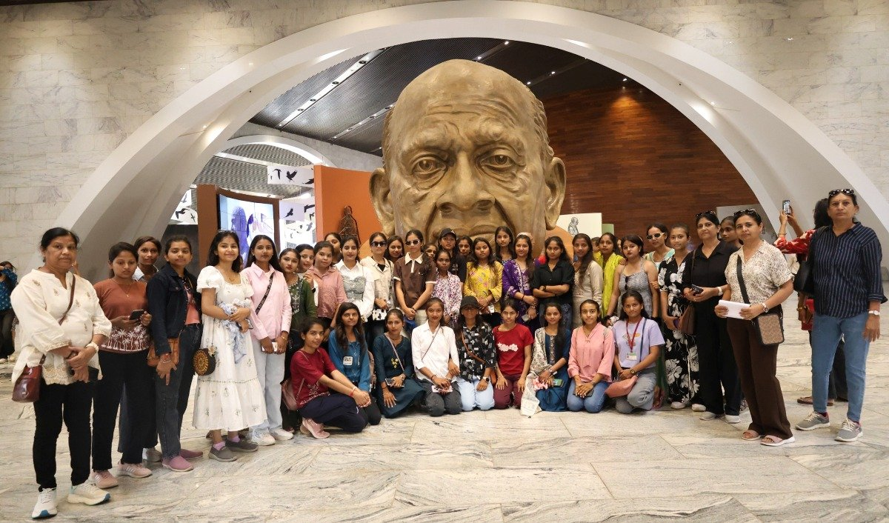

સ્ટેચ્યુ ઓફ યુનિટી ખાતે શૈક્ષણિક પ્રવાસને પ્રોત્સાહન આપવા વિદ્યાર્થીઓને ટિકિટમાં 50 ટકા રાહત; 2,157 સંસ્થાઓના 1.86 લાખથી વધુ લાભાર્થીઓએ લાભ લીધો
મેહુલ વાંઝવાલા. એકતાનગર
રાષ્ટ્રની એકતા અને અખંડિતતાના શિલ્પી લોખંડી પુરુષ સરદાર વલ્લભભાઈ પટેલની 151મી જન્મજયંતિના અવસરે એકતાનગર ખાતે આવેલી વિશ્વપ્રસિદ્ધ પ્રતિમા ‘સ્ટેચ્યુ ઓફ યુનિટી’ નવી પેઢીમાં રાષ્ટ્રીય ગૌરવ, દેશપ્રેમ અને એકતાના સંસ્કારોનું સિંચન કરવાનું મહત્ત્વપૂર્ણ માધ્યમ બની રહી છે. વિદ્યાર્થીઓને દેશના ઇતિહાસ અને રાષ્ટ્રનિર્માણના પ્રસંગોનો પ્રત્યક્ષ અનુભવ કરાવવાના હેતુથી વર્ષ 2024થી શરૂ કરવામાં આવેલી વિશેષ પહેલ હેઠળ વિવિધ શૈક્ષણિક અને સામાજિક સંસ્થાઓનાં બાળકોને પ્રવેશ ટિકિટમાં 50 ટકા રાહત આપવામાં આવે છે.

2,157 સંસ્થાઓના 1,86,006 લાભાર્થીઓને લાભ
આ પહેલ હેઠળ વર્ષ 2024થી અત્યાર સુધીમાં કુલ 2,157 સંસ્થાઓના 1,86,006 લાભાર્થીઓએ ટિકિટમાં 50 ટકા રાહતનો લાભ લીધો છે. આ યોજનામાં સરકારી અને ખાનગી શાળાઓ, કોલેજો, તાલીમી સંસ્થાઓ તેમજ દિવ્યાંગજનોના ઉત્કર્ષ સાથે સંકળાયેલી સંસ્થાઓનો સમાવેશ કરવામાં આવ્યો છે. આર્થિક રાહતને કારણે વિવિધ સામાજિક અને આર્થિક પૃષ્ઠભૂમિ ધરાવતા બાળકો માટે દેશના મહત્ત્વપૂર્ણ રાષ્ટ્રીય સ્મારકની મુલાકાત લેવાનું વધુ સુલભ બન્યું છે.

પાઠ્યપુસ્તકના જ્ઞાનને પ્રત્યક્ષ અનુભવ સાથે જોડતી પહેલ
શૈક્ષણિક પ્રવાસ વિદ્યાર્થીઓના જ્ઞાન અને સમજણને વિસ્તૃત કરવામાં મહત્ત્વપૂર્ણ ભૂમિકા ભજવે છે. સ્ટેચ્યુ ઓફ યુનિટીની મુલાકાત દરમિયાન વિદ્યાર્થીઓ સરદાર વલ્લભભાઈ પટેલના જીવન, સ્વાતંત્ર્ય સંગ્રામમાં તેમના યોગદાન, દૃઢ નેતૃત્વ અને દેશનાં વિવિધ રજવાડાંઓના એકીકરણના ઐતિહાસિક કાર્ય વિશે જાણવાની તક મેળવે છે. આ પ્રકારના પ્રવાસથી પાઠ્યપુસ્તકોમાં ભણેલા ઇતિહાસને પ્રત્યક્ષ અનુભવ સાથે જોડવામાં મદદ મળે છે.

રાષ્ટ્રીય એકતા અને નાગરિક ફરજની પ્રેરણા
સરદાર પટેલે અખંડ ભારતના નિર્માણ માટે દર્શાવેલી દૃઢતા, દૂરંદેશી અને રાષ્ટ્રીય એકતાની ભાવના આજની યુવા પેઢી માટે પ્રેરણારૂપ છે. તેમની વિરાટ પ્રતિમાની મુલાકાત વિદ્યાર્થીઓમાં દેશના ઇતિહાસ પ્રત્યે જિજ્ઞાસા જગાડવાની સાથે રાષ્ટ્ર પ્રત્યેની જવાબદારી અને નાગરિક તરીકેની ફરજો અંગે સમજ વિકસાવવામાં પણ મદદરૂપ બને છે.
નર્મદા નદીના કિનારે સરદાર સરોવર નજીક સ્થિત સ્ટેચ્યુ ઓફ યુનિટી ભારતની વૈશ્વિક ઓળખનું વિશિષ્ટ પ્રતીક છે. આ વિરાટ સ્મારક દેશની એકતા, અખંડિતતા અને સામૂહિક સંકલ્પશક્તિનો સંદેશ આપે છે. અહીંની મુલાકાત વિદ્યાર્થીઓને મહાન રાષ્ટ્રીય નેતાઓના યોગદાનને નજીકથી સમજવાની પ્રેરણાદાયી તક પૂરી પાડે છે.

દિવ્યાંગ બાળકોને પણ સમાન તક
આ પહેલની વિશેષતા એ છે કે તેનો લાભ માત્ર સરકારી અને ખાનગી શાળાઓ પૂરતો મર્યાદિત નથી. તાલીમી સંસ્થાઓ અને દિવ્યાંગજનોના ઉત્કર્ષ સાથે સંકળાયેલી સંસ્થાઓનાં બાળકોને પણ તેમાં આવરી લેવામાં આવ્યાં છે. આ અભિગમ શૈક્ષણિક પ્રવાસની તકો વિસ્તૃત કરવાની સાથે સમાન તક અને સામાજિક સહભાગિતાના મૂલ્યોને પણ પ્રોત્સાહન આપે છે.
સરદાર પટેલની 151મી જન્મજયંતિના અવસરે આ પહેલનો મુખ્ય ઉદ્દેશ નવી પેઢી સુધી રાષ્ટ્રનિર્માણના મૂલ્યો પહોંચાડવાનો છે. સ્ટેચ્યુ ઓફ યુનિટીને માત્ર પ્રવાસન સ્થળ નહીં, પરંતુ શિક્ષણ, પ્રેરણા અને રાષ્ટ્રીય એકતાના સંસ્કારોનું કેન્દ્ર બનાવવાની દિશામાં આ પ્રયાસ નોંધપાત્ર બની રહ્યો છે.

એક નજરે પહેલની સિદ્ધિ
- પહેલનો પ્રારંભ: વર્ષ 2024
- ટિકિટમાં રાહત: 50 ટકા
- લાભ લેનારી સંસ્થાઓ: 2,157
- કુલ લાભાર્થીઓ: 1,86,006

કોમનવેલ્થ કબડ્ડી ચેમ્પિયનશિપ 2026: ઇંગ્લેન્ડને હરાવી યુગાન્ડાનું વિજયી પુનરાગમન
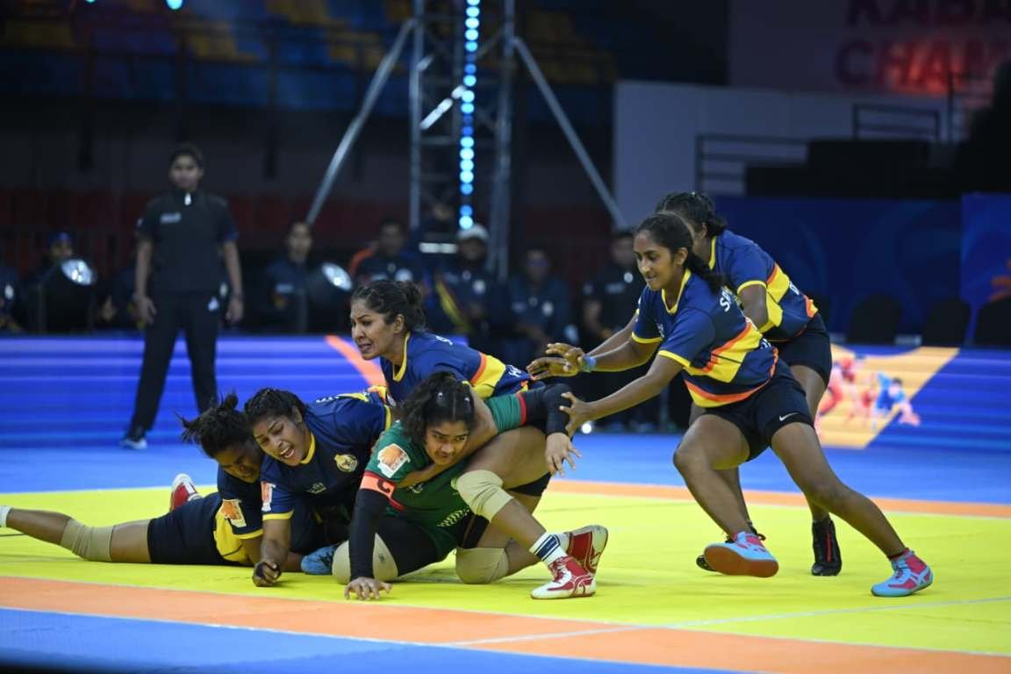

સિંગાપોરે ઓસ્ટ્રેલિયાને 59-32થી હરાવ્યું, મલેશિયાએ તાન્ઝાનિયા સામે પ્રથમ જીત નોંધાવી; મહિલા વિભાગમાં યુગાન્ડા અને શ્રીલંકાનો દબદબો
એસવએન.અમદાવાદ:
વીર સાવરકર સ્પોર્ટ્સ કોમ્પ્લેક્સ ખાતે રમાઈ રહેલી કોમનવેલ્થ કબડ્ડી ચેમ્પિયનશિપ (CWKC) 2026ના ચોથા દિવસે અનેક રોમાંચક મુકાબલા જોવા મળ્યા હતા. પુરુષ વિભાગમાં યુગાન્ડાએ ઇંગ્લેન્ડને 47-22થી હરાવીને વિજયી પુનરાગમન કર્યું હતું. સિંગાપોરે ઓસ્ટ્રેલિયા સામે 59-32થી એકતરફી જીત મેળવી હતી, જ્યારે મલેશિયાએ તાન્ઝાનિયાને 43-26થી હરાવીને ટુર્નામેન્ટમાં પોતાની પ્રથમ જીત નોંધાવી હતી. મહિલા વિભાગમાં યુગાન્ડાએ મલેશિયાને અને શ્રીલંકાએ બાંગ્લાદેશને હરાવીને પોતાની સ્થિતિ મજબૂત બનાવી હતી.

સિંગાપોરનો આક્રમક દેખાવ, ઓસ્ટ્રેલિયાની સતત ત્રીજી હાર
દિવસની શરૂઆત ઓસ્ટ્રેલિયા અને સિંગાપોર વચ્ચેના મુકાબલાથી થઈ હતી. સિંગાપોરે શરૂઆતથી જ આક્રમક રમતનું પ્રદર્શન કરીને ઓસ્ટ્રેલિયાને 59-32થી પરાજય આપ્યો હતો. આ હાર સાથે ઓસ્ટ્રેલિયાની ટુર્નામેન્ટમાં સતત ત્રીજી હાર થઈ હતી અને ટીમ હજુ સુધી જીતનું ખાતું ખોલી શકી નહોતી.
સિંગાપોર માટે આદિત સેન્થિલકુમારે 18 અને શ્રીરામ રાજાએ 15 પોઈન્ટ મેળવીને ટીમની જીતમાં મહત્ત્વનું યોગદાન આપ્યું હતું. બીજી તરફ, ઓસ્ટ્રેલિયા માટે રૂબેન વિલિયમે 11 પોઈન્ટ મેળવ્યા હતા. હાફ-ટાઇમ સુધી સાત પોઈન્ટ મેળવીને તેણે ટીમને સ્પર્ધામાં જાળવી રાખવાનો પ્રયાસ કર્યો હતો, પરંતુ બીજા હાફમાં સિંગાપોરના મજબૂત ડિફેન્સે તેને વધુ પોઈન્ટ મેળવતા અટકાવ્યો હતો.
આ જીત સાથે સિંગાપોરે ત્રણ મેચમાં બીજી જીત મેળવીને ટુર્નામેન્ટમાં પોતાની સ્થિતિ મજબૂત કરી હતી.

મલેશિયાએ તાન્ઝાનિયાને હરાવી પ્રથમ જીત નોંધાવી
દિવસની બીજી મેચમાં મલેશિયાએ દબાણ વચ્ચે શાનદાર પ્રદર્શન કરીને તાન્ઝાનિયાને 43-26થી હરાવ્યું હતું. સતત ત્રણ હાર બાદ મલેશિયા માટે આ જીત અત્યંત મહત્ત્વપૂર્ણ રહી હતી.
મલેશિયાના આઇઝેક એલ્ટન એન્ડ્ર્યુએ 18 રેડમાંથી 14 પોઈન્ટ મેળવીને ટીમના આક્રમણનું નેતૃત્વ કર્યું હતું. તેના આકર્ષક અને એક્રોબેટિક કૂદકાઓએ દર્શકોનું ધ્યાન ખેંચ્યું હતું.
તાન્ઝાનિયા તરફથી જુમા સુલતાનીએ 14 પોઈન્ટ સાથે પોતાની ટીમ માટે સૌથી વધુ પોઈન્ટ મેળવ્યા હતા. જોકે, મલેશિયાની સંગઠિત રમત સામે તાન્ઝાનિયાની ટીમ ટકી શકી નહોતી. આ વિજયથી મલેશિયાએ સતત ત્રણ પરાજયનો સિલસિલો તોડીને ટુર્નામેન્ટમાં પ્રથમ જીત મેળવી હતી.

ઇંગ્લેન્ડ સામે યુગાન્ડાનું દમદાર પુનરાગમન
ભારત અને શ્રીલંકા સામે પરાજયનો સામનો કર્યા બાદ યુગાન્ડાએ ઇંગ્લેન્ડ સામે 47-22થી શાનદાર જીત મેળવીને વાપસી કરી હતી. યુગાન્ડાના ખેલાડીઓએ આક્રમણ અને ડિફેન્સ બંને વિભાગમાં અસરકારક રમત દર્શાવી હતી.
ઇંગ્લેન્ડનું ડિફેન્સ યુગાન્ડાના રેડર્સને રોકવામાં નિષ્ફળ રહ્યું હતું. ઇંગ્લિશ ટીમ સમગ્ર મેચ દરમિયાન માત્ર ચાર ટેકલ પોઈન્ટ મેળવી શકી હતી. યુગાન્ડા માટે ડગ્લાસ મુલાલિરાએ 11 પોઈન્ટ મેળવીને જીતમાં મહત્ત્વની ભૂમિકા ભજવી હતી.
ઇંગ્લેન્ડના કેપ્ટન ફેલિક્સ લીએ આઠ અને મિલન કૌશલે છ પોઈન્ટ મેળવ્યા હતા. લીએ બે મલ્ટી-પોઈન્ટ રેડ કરીને ટીમને વાપસી અપાવવાનો પ્રયાસ કર્યો હતો, પરંતુ ઇંગ્લેન્ડ આ પ્રદર્શનને સતત જાળવી શક્યું નહોતું. પરિણામે યુગાન્ડાએ 25 પોઈન્ટના મોટા અંતરથી જીત મેળવી હતી.

મહિલા વિભાગમાં યુગાન્ડાની મલેશિયા સામે જીત
મહિલા વિભાગમાં યુગાન્ડા અને મલેશિયા વચ્ચે કાંટાની ટક્કર જોવા મળી હતી. પ્રથમ હાફમાં યુગાન્ડાએ ત્રણ પોઈન્ટની સરસાઈ મેળવી હતી. બીજા હાફમાં પણ ટીમે પોતાનું પ્રભુત્વ જાળવી રાખીને અંતે મલેશિયાને 35-23થી હરાવ્યું હતું.
યુગાન્ડાની નાકાયોન્ગો શિરતે 18 પોઈન્ટ મેળવીને ટીમના આક્રમણનું નેતૃત્વ કર્યું હતું. મલેશિયા માટે દર્શિની સિંઘે 10 પોઈન્ટ સાથે શ્રેષ્ઠ પ્રદર્શન કર્યું હતું.
આંકડાઓની દૃષ્ટિએ પણ યુગાન્ડા આગળ રહ્યું હતું. રેડ પોઈન્ટમાં યુગાન્ડાએ 19-16 અને ટેકલ પોઈન્ટમાં 11-6ની સરસાઈ મેળવી હતી. મલેશિયાની ટીમને બે વખત ઓલ-આઉટ કરીને યુગાન્ડાએ ચાર વધારાના પોઈન્ટ પણ મેળવ્યા હતા. આ સર્વાંગી પ્રદર્શનના આધારે યુગાન્ડાએ મહત્ત્વપૂર્ણ જીત નોંધાવી હતી.

શ્રીલંકાની મહિલા ટીમ ટોપ-4માં ક્વોલિફાય
મહિલા વિભાગની અન્ય મેચમાં શ્રીલંકાએ બાંગ્લાદેશને 31-20થી હરાવ્યું હતું. આ જીત સાથે શ્રીલંકાએ ચાર મેચમાં ત્રીજી જીત મેળવીને ટુર્નામેન્ટની ટોપ-4 ટીમોમાં સત્તાવાર રીતે સ્થાન નિશ્ચિત કર્યું હતું.
શ્રીલંકા તરફથી કાજેન્થિનીએ નવ અને દિલુક્ષાનાએ આઠ પોઈન્ટ મેળવીને જીતમાં મહત્ત્વનું યોગદાન આપ્યું હતું. બાંગ્લાદેશની ટીમ રેડ પોઈન્ટમાં 16-14થી આગળ રહી હતી, પરંતુ નબળા ડિફેન્સને કારણે મેચ જીતી શકી નહોતી.
બાંગ્લાદેશ માત્ર બે ટેકલ પોઈન્ટ મેળવી શક્યું હતું, જ્યારે શ્રીલંકાએ 15 ટેકલ પોઈન્ટ મેળવ્યા હતા. ડિફેન્સમાં આ મોટો તફાવત મેચના પરિણામ માટે નિર્ણાયક સાબિત થયો હતો.

23 ટીમો અને 400 ખેલાડીઓ વચ્ચે સ્પર્ધા
એમેચ્યોર કબડ્ડી ફેડરેશન ઑફ ઇન્ડિયા (AKFI) દ્વારા ઇન્ટરનેશનલ કબડ્ડી ફેડરેશન (IKF)ની માન્યતા હેઠળ યોજાઈ રહેલી આ ચેમ્પિયનશિપમાં પુરુષ અને મહિલા વિભાગની કુલ 23 ટીમોના 400 ખેલાડીઓ ભાગ લઈ રહ્યા છે.
આ પ્રથમ કોમનવેલ્થ કબડ્ડી ચેમ્પિયનશિપમાં બંને વિભાગના વિજેતાઓને પ્રથમ કોમનવેલ્થ ચેમ્પિયનનો ખિતાબ આપવામાં આવશે. ચોથા દિવસના પરિણામોએ સ્પર્ધાને વધુ રસપ્રદ બનાવી છે અને આગામી મુકાબલાઓમાં ટીમો વચ્ચેની સ્પર્ધા વધુ રોમાંચક બનવાની અપેક્ષા છે.

